Investigación y modelo relacional

Sebastian Amaya Manrique

Paola Tatiana Tovar Rugeles

Servicio Nacional de Aprendizaje SENA
SENA CEET
ADSO

Contexto
El negocio ha presentado diversos problemas en la gestión manual de pedidos, lo que ha generado pérdidas y demoras en la atención al cliente.
Modelo relacional
El sistema estará compuesto por entidades principales como usuarios, productos, pedidos y ventas.

El usuario podrá gestionar el sistema según su rol. Los productos se representan en forma de menú y pueden ser seleccionados en un pedido. Cada pedido puede contener varios productos, por lo que se requiere una tabla intermedia (detalle de pedido) para relacionarlos. Finalmente, cada pedido genera una venta en la que se registra el total y la fecha.

Este modelo permite organizar la información de manera adecuada, facilitando el registro y la consulta de datos dentro del sistema.
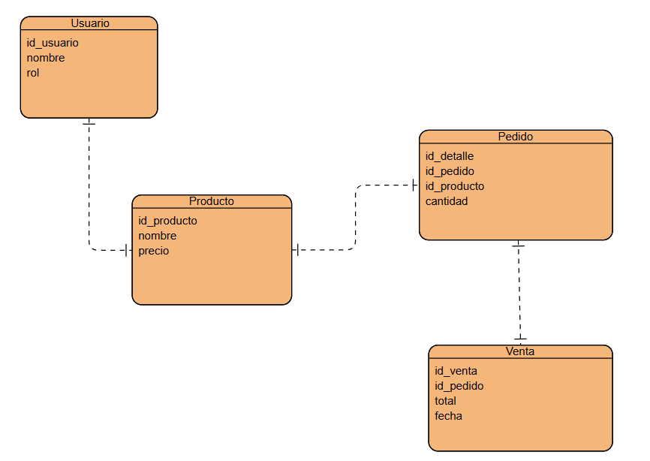
Referencias
Nestlé Professional. (2023). ¿Cómo realizar un control de inventario de productos?
Toteat. (s. f.). Control de inventarios para restaurantes.
Pressman, R. S. (2020). Ingeniería de software.

